法人授权委托书

本人齐宏作为北京康正宏基房地产评估有限公司的法定代表人，在此授权我单位 叶凌 为我单位的正式合法的代理人，以我单位名义并代表我单位全权处理北七家镇2021年度非宅腾退项目房地产评估服务（二标段）的全部事宜。
本授权书限期自2021年 5 月 13 日起至比选项目结束。
在此授权范围和期限内，被授权的代理人所实施的行为具有法律效力，授权人予以认可。
附：被授权的代理人的身份证复印件。
投标人（盖章）: 北京康正宏基房地产评估有限公司
法定代表人（签字或盖章）：
被授权的代理人（签字或盖章）：
授权日期： 2021 年 5 月 13 日

法人身份证复印件：
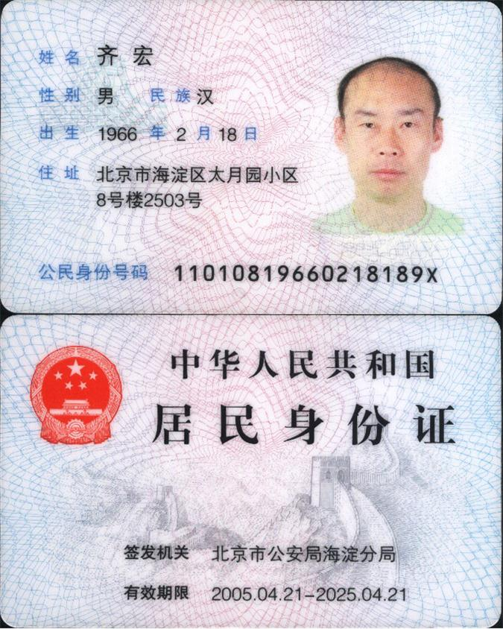

被授权人身份证复印件：
